В Уфе 19.12.2014 г. на базе Института развития образования Республики Башкортостан прошло организационное собрание Регионального отделения Общероссийской общественной организации «Ассоциация учителей литературы и русского языка». На собрании присутствовали 35 представителей из 18 районов республики.
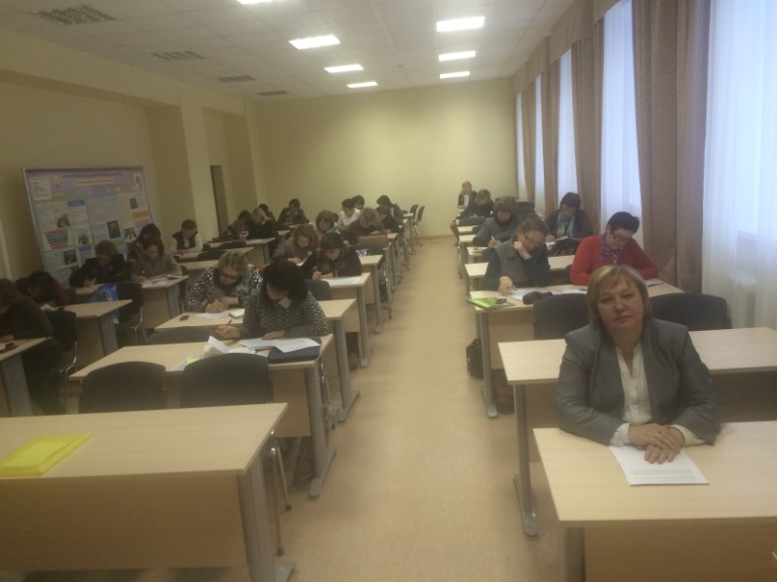
Перед учителями русского языка и литературы с приветственным словом выступила представитель Министерства образования Республики Башкортостан Панкевич А.В. Председатель Регионального отделения Ассоциации Шарафутдинова О.З. ознакомила своих коллег с деятельностью «АССУЛ».
Также перед собравшимися выступили члены Координационного Совета регионального отделения «АССУЛ». Наливайко Н.Г. поделилась впечатлениями о работе в Республике Крым в июле 2014г. От регионального отделения «АССУЛ» Республики Башкортостан на курсы повышения квалификации для учителей русского языка в Красногвардейский район Республики Крым были направлены два педагога – Наливайко Н.Г. и Шарафутдинова О.З.
Шарафутдинова О.З. рассказала об участии в культурно-образовательном проекте «Уроки русского языка в Болдине». Насыщенные дни семинара, который проходил 16 и 17 октября 2014г. в селе Большое Болдино Нижегородской области, надолго останутся в памяти учителей-филологов из разных городов России, собравшихся благодаря нижегородскому Центру «Практика» Нины Зверевой.
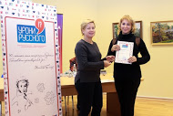

Об участии во II Cъезде Общероссийской общественной организации «Ассоциация учителей литературы и русского языка», проходившем 3-5 ноября 2014 г. в г.Ульяновск, рассказала Кобякова Н.М. Она отметила, что все мероприятия в рамках Съезда проходили на высоком уровне, но самым ценным, безусловно, был опыт общения с педагогами из разных регионов России.
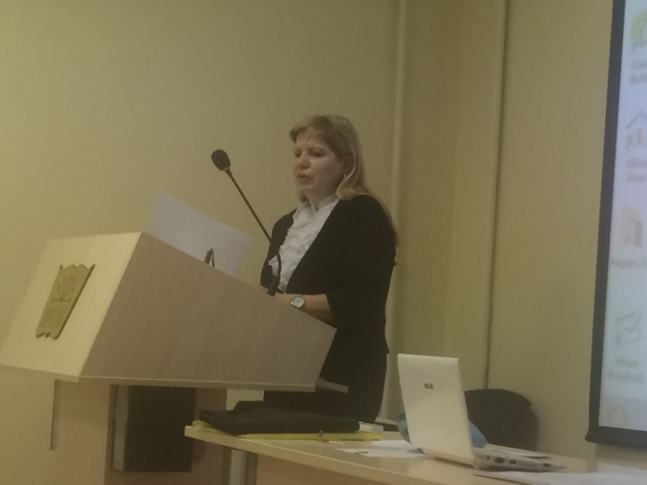
На собрании обсуждались цели и задачи работы Регионального отделения «АССУЛ», а также план работы на 2015 г.

